职业卫生技术服务报告网上公示信息表
项目信息 | 项目名称 | 苏州药明康德新药开发有限公司定期检测
项目信息 | 报告质控编号 | 苏职质控（定期）（2026）017284
用人单位信息 | 用人单位名称 | 苏州药明康德新药开发有限公司
用人单位信息 | 服务地址 | 苏州市吴中区吴中大道1318号
用人单位信息 | 联系人 | 孙选龙
职业卫生技术服务机构信息 | 机构名称 | 江苏康达检测技术股份有限公司
职业卫生技术服务机构信息 | 资质证书编号 | （苏）卫职技字[2021]第049号
项目组  人员信息 | 项目组成员 | 朱素杰、周丽、杨建峰、王倩、徐敏
项目组  人员信息 | 现场调查人员 | 朱素杰、杨建峰 | 用人单位陪同人员 |  | 现场调查时间 | 2026-05-26~2026-05-26
项目组  人员信息 | 现场采样测量人员 | 朱素杰、杨建峰 | 用人单位陪同人员 |  | 现场采样测量时间 | 2026-05-26~2026-05-28
项目组  人员信息 | 实验室分析人员 | 周丽、王倩、徐敏 |  |  | 实验室分析时间
技术服务  图像影像 | 现场调查 | - 门口照片  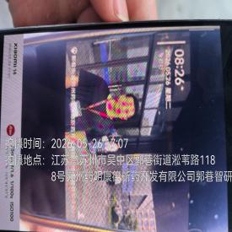  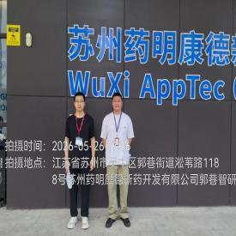  - 现场照片（如无提供用人单位保密相关证明）  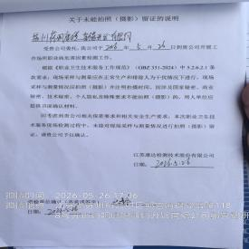
技术服务  图像影像 | 现场采样测量 | - 门口照片  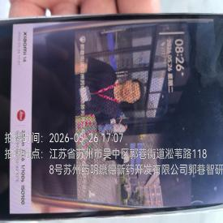  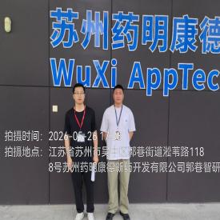  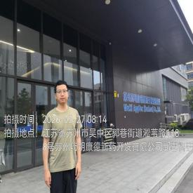  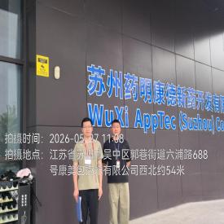  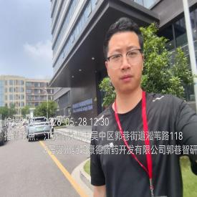  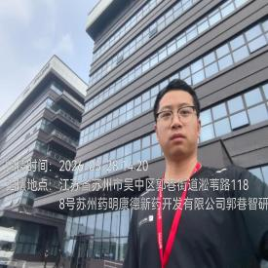  - 现场照片（如无提供用人单位保密相关证明）  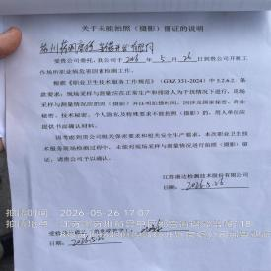  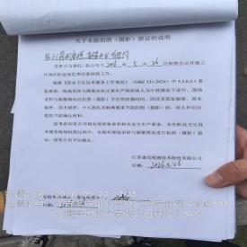  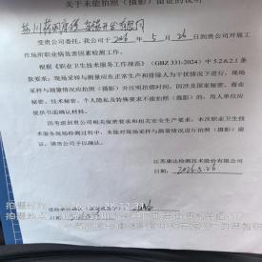

职业卫生技术服务报告网上公示信息表
项目信息 | 项目名称 | 上银科技（中国）有限公司定期检测
项目信息 | 报告质控编号 | 苏职质控（定期）（2026）019138
用人单位信息 | 用人单位名称 | 上银科技（中国）有限公司
用人单位信息 | 服务地址 | sz
用人单位信息 | 联系人 | 李佳
职业卫生技术服务机构信息 | 机构名称 | 江苏康达检测技术股份有限公司
职业卫生技术服务机构信息 | 资质证书编号 | （苏）卫职技字[2021]第049号
项目组  人员信息 | 项目组成员 | 何帅、浦宗浩
项目组  人员信息 | 现场调查人员 | 何帅、浦宗浩 | 用人单位陪同人员 |  | 现场调查时间 | 2026-06-23~2026-06-23
项目组  人员信息 | 现场采样测量人员 | 何帅、浦宗浩 | 用人单位陪同人员 |  | 现场采样测量时间 | 2026-06-23~2026-06-23
项目组  人员信息 | 实验室分析人员 |  |  |  | 实验室分析时间
技术服务  图像影像 | 现场调查 | - 门口照片  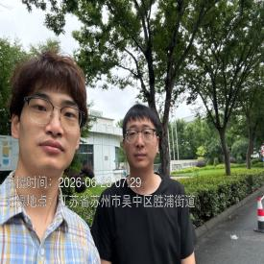  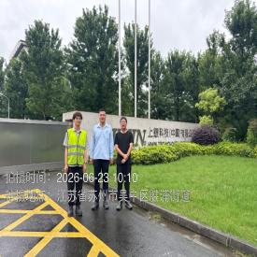  - 现场照片（如无提供用人单位保密相关证明）  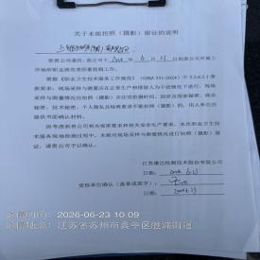
技术服务  图像影像 | 现场采样测量 | - 门口照片  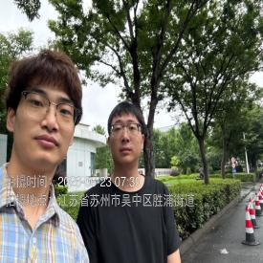  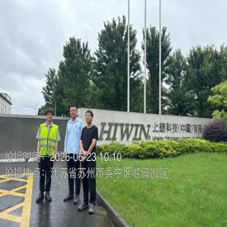  - 现场照片（如无提供用人单位保密相关证明）  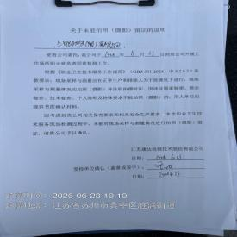

职业卫生技术服务报告网上公示信息表
项目信息 | 项目名称 | 昆山市陆家镇鸿杰塑料厂定期检测
项目信息 | 报告质控编号 | 苏职质控（定期）（2026）019475
用人单位信息 | 用人单位名称 | 昆山市陆家镇鸿杰塑料厂
用人单位信息 | 服务地址 | 昆山市陆家镇望石路518号6号楼
用人单位信息 | 联系人 | 周春
职业卫生技术服务机构信息 | 机构名称 | 江苏康达检测技术股份有限公司
职业卫生技术服务机构信息 | 资质证书编号 | （苏）卫职技字[2021]第049号
项目组  人员信息 | 项目组成员 | 何帅、杨建峰
项目组  人员信息 | 现场调查人员 | 何帅、杨建峰 | 用人单位陪同人员 |  | 现场调查时间 | 2026-07-02~2026-07-02
项目组  人员信息 | 现场采样测量人员 | 何帅、杨建峰 | 用人单位陪同人员 |  | 现场采样测量时间 | 2026-07-02~2026-07-02
项目组  人员信息 | 实验室分析人员 |  |  |  | 实验室分析时间
技术服务  图像影像 | 现场调查 | - 门口照片  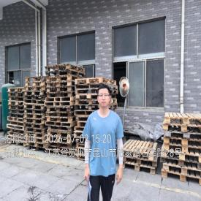  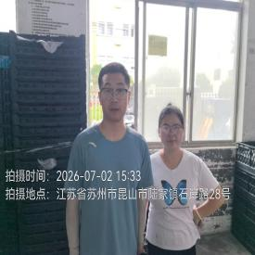  - 现场照片（如无提供用人单位保密相关证明）  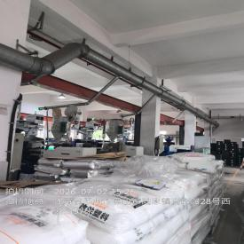
技术服务  图像影像 | 现场采样测量 | - 门口照片  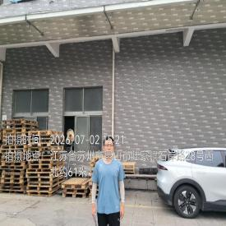  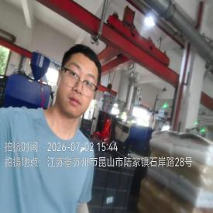  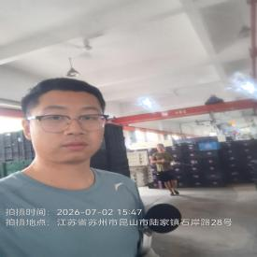  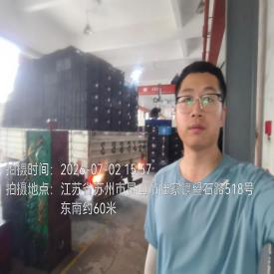  - 现场照片（如无提供用人单位保密相关证明）  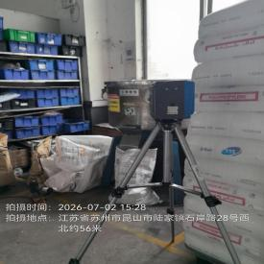  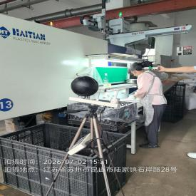  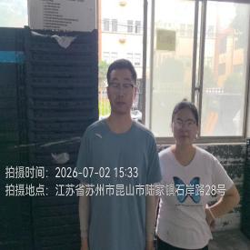  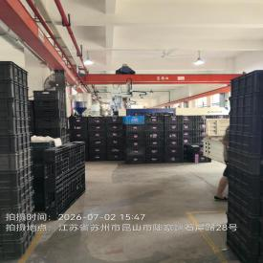

职业卫生技术服务报告网上公示信息表
项目信息 | 项目名称 | 苏州德凯胜高分子技术有限公司定期检测
项目信息 | 报告质控编号 | 苏职质控（定期）（2026）020029
用人单位信息 | 用人单位名称 | 苏州德凯胜高分子技术有限公司
用人单位信息 | 服务地址 | 江苏省苏州工业园区星龙街428号苏春工业坊18CD单元
用人单位信息 | 联系人 | 谭英群
职业卫生技术服务机构信息 | 机构名称 | 江苏康达检测技术股份有限公司
职业卫生技术服务机构信息 | 资质证书编号 | （苏）卫职技字[2021]第049号
项目组  人员信息 | 项目组成员 | 许燕、林海雪原
项目组  人员信息 | 现场调查人员 | 许燕、林海雪原 | 用人单位陪同人员 |  | 现场调查时间 | 2026-06-18~2026-06-18
项目组  人员信息 | 现场采样测量人员 | 许燕、林海雪原 | 用人单位陪同人员 |  | 现场采样测量时间 | 2026-06-18~2026-06-18
项目组  人员信息 | 实验室分析人员 |  |  |  | 实验室分析时间
技术服务  图像影像 | 现场调查 | - 门口照片  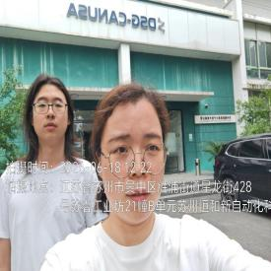  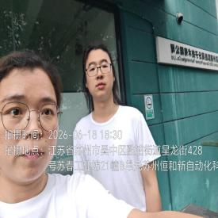  - 现场照片（如无提供用人单位保密相关证明）  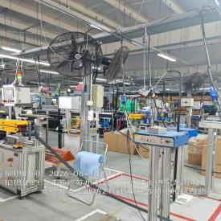  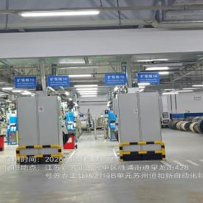
技术服务  图像影像 | 现场采样测量 | - 门口照片  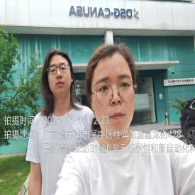  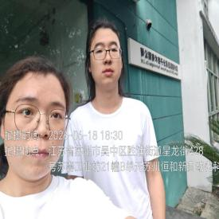  - 现场照片（如无提供用人单位保密相关证明）  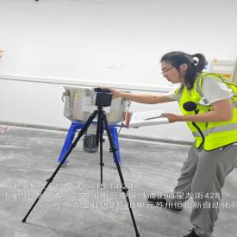  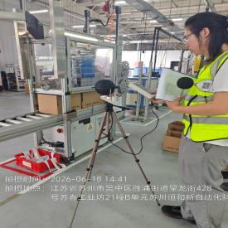

职业卫生技术服务报告网上公示信息表
项目信息 | 项目名称 | 张家港市协大机电有限公司定期检测
项目信息 | 报告质控编号 | 苏职质控（定期）（2026）020556
用人单位信息 | 用人单位名称 | 张家港市协大机电有限公司
用人单位信息 | 服务地址 | 张家港市凤凰镇恬庄村
用人单位信息 | 联系人 | 罗春艳
职业卫生技术服务机构信息 | 机构名称 | 江苏康达检测技术股份有限公司
职业卫生技术服务机构信息 | 资质证书编号 | （苏）卫职技字[2021]第049号
项目组  人员信息 | 项目组成员 | 浦宗浩、林海雪原
项目组  人员信息 | 现场调查人员 | 浦宗浩、林海雪原 | 用人单位陪同人员 |  | 现场调查时间 | 2026-06-27~2026-06-27
项目组  人员信息 | 现场采样测量人员 | 浦宗浩、林海雪原 | 用人单位陪同人员 |  | 现场采样测量时间 | 2026-06-27~2026-06-27
项目组  人员信息 | 实验室分析人员 |  |  |  | 实验室分析时间
技术服务  图像影像 | 现场调查 | - 门口照片  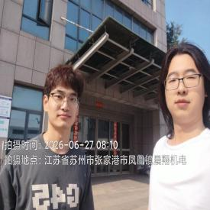  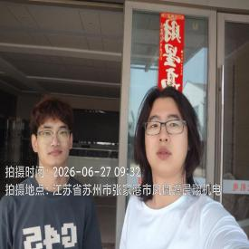  - 现场照片（如无提供用人单位保密相关证明）  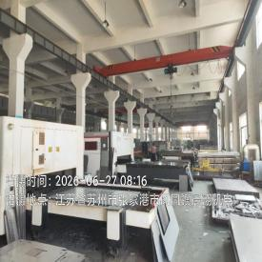  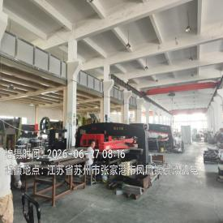
技术服务  图像影像 | 现场采样测量 | - 门口照片  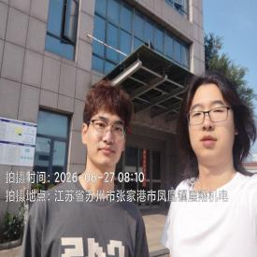  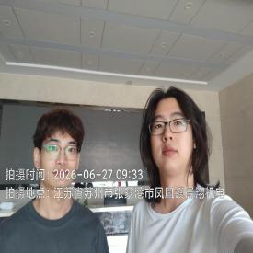  - 现场照片（如无提供用人单位保密相关证明）  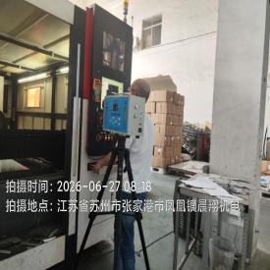  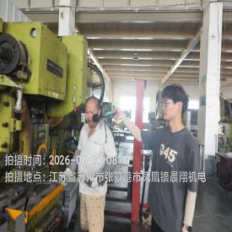  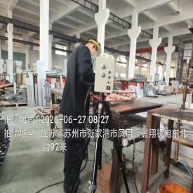

职业卫生技术服务报告网上公示信息表
项目信息 | 项目名称 | 张家港百盛新材料有限公司定期检测
项目信息 | 报告质控编号 | 苏职质控（定期）（2026）020557
用人单位信息 | 用人单位名称 | 张家港百盛新材料有限公司
用人单位信息 | 服务地址 | 张家港市杨舍镇河南村华塘路
用人单位信息 | 联系人 | 顾工
职业卫生技术服务机构信息 | 机构名称 | 江苏康达检测技术股份有限公司
职业卫生技术服务机构信息 | 资质证书编号 | （苏）卫职技字[2021]第049号
项目组  人员信息 | 项目组成员 | 张梦磊、陶鸿飞
项目组  人员信息 | 现场调查人员 | 张梦磊、陶鸿飞 | 用人单位陪同人员 |  | 现场调查时间 | 2026-06-29~2026-06-29
项目组  人员信息 | 现场采样测量人员 | 张梦磊、陶鸿飞 | 用人单位陪同人员 |  | 现场采样测量时间 | 2026-06-29~2026-06-29
项目组  人员信息 | 实验室分析人员 |  |  |  | 实验室分析时间
技术服务  图像影像 | 现场调查 | - 门口照片  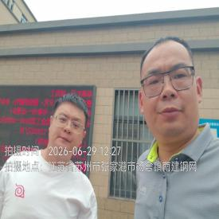  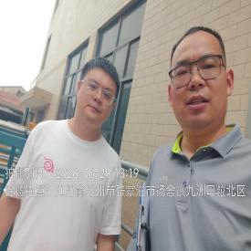  - 现场照片（如无提供用人单位保密相关证明）  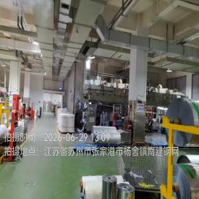  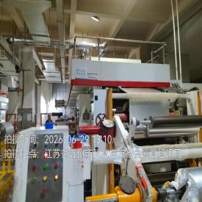  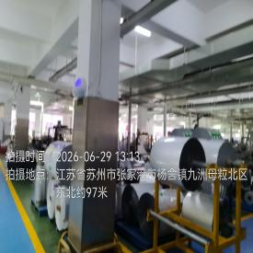
技术服务  图像影像 | 现场采样测量 | - 门口照片  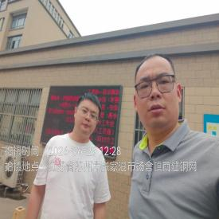  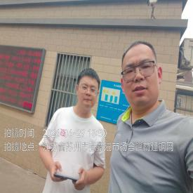  - 现场照片（如无提供用人单位保密相关证明）  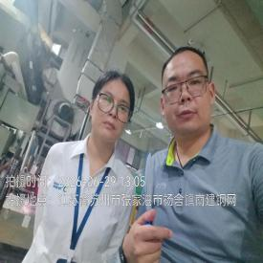  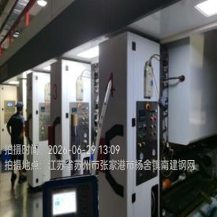  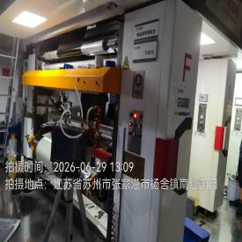

职业卫生技术服务报告网上公示信息表
项目信息 | 项目名称 | 旭化成电子材料（常熟）有限公司定期检测
项目信息 | 报告质控编号 | 苏职质控（定期）（2026）020562
用人单位信息 | 用人单位名称 | 旭化成电子材料（常熟）有限公司
用人单位信息 | 服务地址 | 常熟高新技术产业开发区东南大道15号
用人单位信息 | 联系人 | 顾嘉诚
职业卫生技术服务机构信息 | 机构名称 | 江苏康达检测技术股份有限公司
职业卫生技术服务机构信息 | 资质证书编号 | （苏）卫职技字[2021]第049号
项目组  人员信息 | 项目组成员 | 朱素杰、杨玉麟
项目组  人员信息 | 现场调查人员 | 朱素杰、杨玉麟 | 用人单位陪同人员 |  | 现场调查时间 | 2026-06-23~2026-06-23
项目组  人员信息 | 现场采样测量人员 | 朱素杰、杨玉麟 | 用人单位陪同人员 |  | 现场采样测量时间 | 2026-06-23~2026-06-23
项目组  人员信息 | 实验室分析人员 |  |  |  | 实验室分析时间
技术服务  图像影像 | 现场调查 | - 门口照片  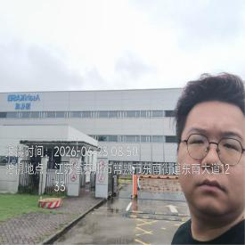  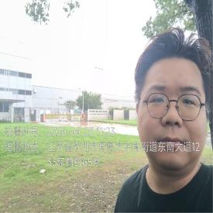  - 现场照片（如无提供用人单位保密相关证明）  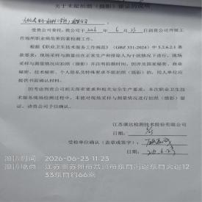
技术服务  图像影像 | 现场采样测量 | - 门口照片  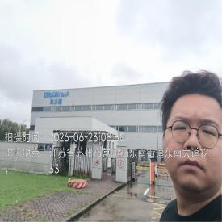  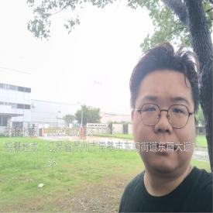  - 现场照片（如无提供用人单位保密相关证明）  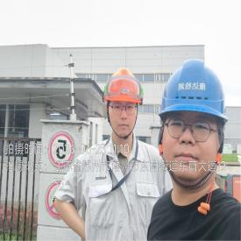  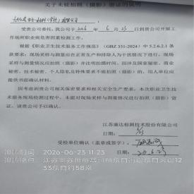

职业卫生技术服务报告网上公示信息表
项目信息 | 项目名称 | 苏州市兴鲁空分设备科技发展有限公司定期检测
项目信息 | 报告质控编号 | 苏职质控（定期）（2026）020566
用人单位信息 | 用人单位名称 | 苏州市兴鲁空分设备科技发展有限公司
用人单位信息 | 服务地址 | 苏州市相城经济技术开发区澄波路989号
用人单位信息 | 联系人 | 戴阳阳
职业卫生技术服务机构信息 | 机构名称 | 江苏康达检测技术股份有限公司
职业卫生技术服务机构信息 | 资质证书编号 | （苏）卫职技字[2021]第049号
项目组  人员信息 | 项目组成员 | 张云龙、浦宗浩
项目组  人员信息 | 现场调查人员 | 张云龙、浦宗浩 | 用人单位陪同人员 |  | 现场调查时间 | 2026-06-22~2026-06-22
项目组  人员信息 | 现场采样测量人员 | 张云龙、浦宗浩 | 用人单位陪同人员 |  | 现场采样测量时间 | 2026-06-22~2026-06-22
项目组  人员信息 | 实验室分析人员 |  |  |  | 实验室分析时间
技术服务  图像影像 | 现场调查 | - 门口照片  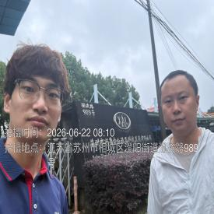  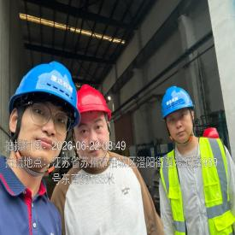  - 现场照片（如无提供用人单位保密相关证明）  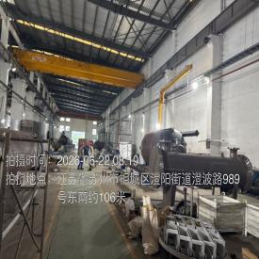  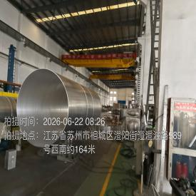
技术服务  图像影像 | 现场采样测量 | - 门口照片  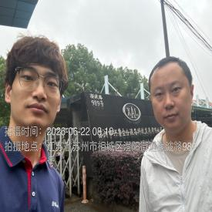  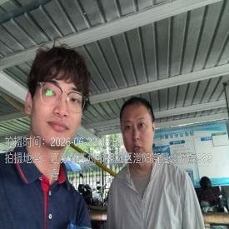  - 现场照片（如无提供用人单位保密相关证明）  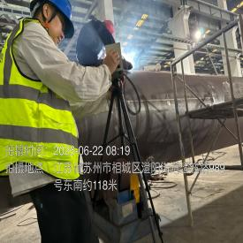  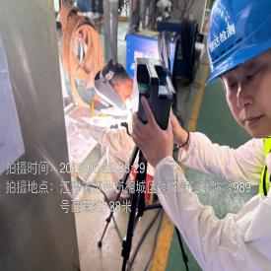  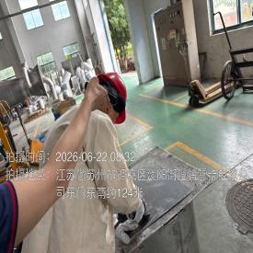

职业卫生技术服务报告网上公示信息表
项目信息 | 项目名称 | 盛帆半导体（苏州）有限公司定期检测
项目信息 | 报告质控编号 | 苏职质控（定期）（2026）020824
用人单位信息 | 用人单位名称 | 盛帆半导体（苏州）有限公司
用人单位信息 | 服务地址 | 吴江经济技术开发区江兴东路288号
用人单位信息 | 联系人 | 彭军
职业卫生技术服务机构信息 | 机构名称 | 江苏康达检测技术股份有限公司
职业卫生技术服务机构信息 | 资质证书编号 | （苏）卫职技字[2021]第049号
项目组  人员信息 | 项目组成员 | 赵文涛、张文清
项目组  人员信息 | 现场调查人员 | 赵文涛、张文清 | 用人单位陪同人员 |  | 现场调查时间 | 2026-07-02~2026-07-02
项目组  人员信息 | 现场采样测量人员 | 赵文涛、张文清 | 用人单位陪同人员 |  | 现场采样测量时间 | 2026-07-02~2026-07-02
项目组  人员信息 | 实验室分析人员 |  |  |  | 实验室分析时间
技术服务  图像影像 | 现场调查 | - 门口照片  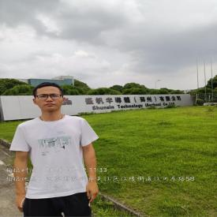  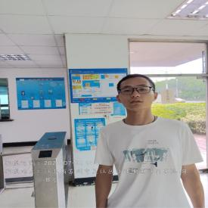  - 现场照片（如无提供用人单位保密相关证明）  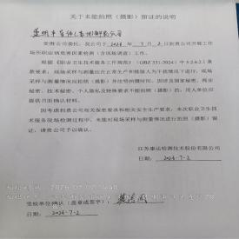
技术服务  图像影像 | 现场采样测量 | - 门口照片  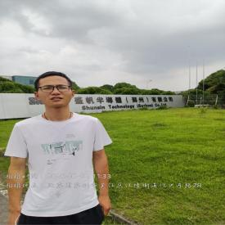  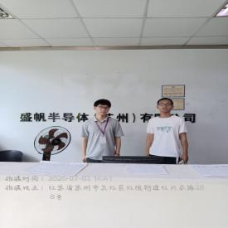  - 现场照片（如无提供用人单位保密相关证明）  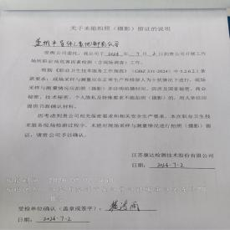

职业卫生技术服务报告网上公示信息表
项目信息 | 项目名称 | 常熟市红洲模具有限公司定期检测
项目信息 | 报告质控编号 | 苏职质控（定期）（2026）020873
用人单位信息 | 用人单位名称 | 常熟市红洲模具有限公司
用人单位信息 | 服务地址 | 常熟市虞山镇昆承村
用人单位信息 | 联系人 | 赵丽欢
职业卫生技术服务机构信息 | 机构名称 | 江苏康达检测技术股份有限公司
职业卫生技术服务机构信息 | 资质证书编号 | （苏）卫职技字[2021]第049号
项目组  人员信息 | 项目组成员 | 唐泽田、熊兴瑞
项目组  人员信息 | 现场调查人员 | 唐泽田、熊兴瑞 | 用人单位陪同人员 |  | 现场调查时间 | 2026-07-04~2026-07-04
项目组  人员信息 | 现场采样测量人员 | 唐泽田、熊兴瑞 | 用人单位陪同人员 |  | 现场采样测量时间 | 2026-07-04~2026-07-04
项目组  人员信息 | 实验室分析人员 |  |  |  | 实验室分析时间
技术服务  图像影像 | 现场调查 | - 门口照片  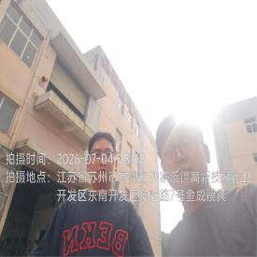  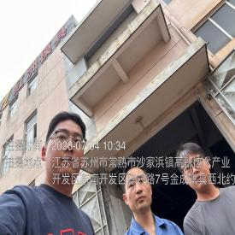  - 现场照片（如无提供用人单位保密相关证明）  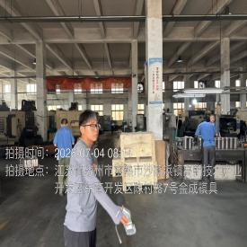
技术服务  图像影像 | 现场采样测量 | - 门口照片  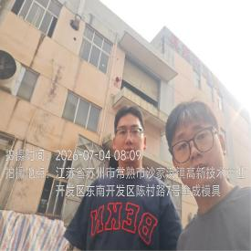  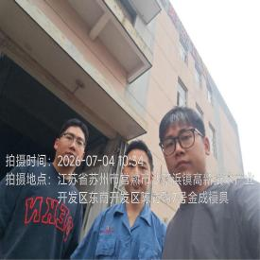  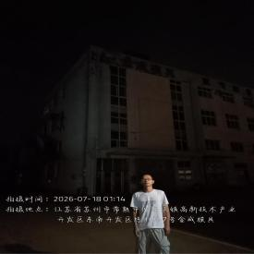  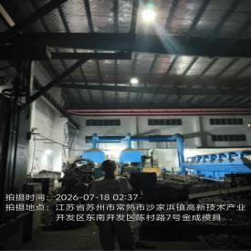  - 现场照片（如无提供用人单位保密相关证明）  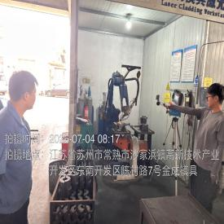  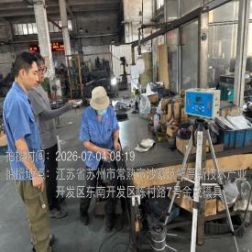  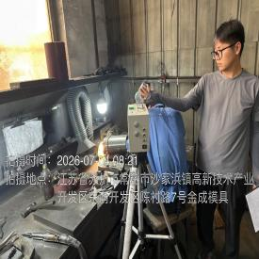  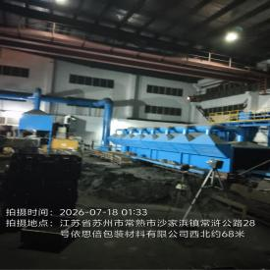  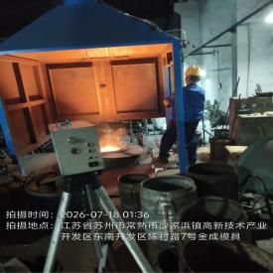  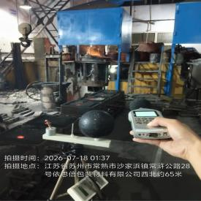  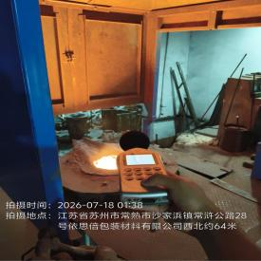  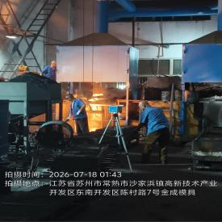

职业卫生技术服务报告网上公示信息表
项目信息 | 项目名称 | 常熟沿浦汽车零部件有限公司定期检测
项目信息 | 报告质控编号 | 苏职质控（定期）（2026）020901
用人单位信息 | 用人单位名称 | 常熟沿浦汽车零部件有限公司
用人单位信息 | 服务地址 | 古里镇富春江东路6号
用人单位信息 | 联系人 | 王晴
职业卫生技术服务机构信息 | 机构名称 | 江苏康达检测技术股份有限公司
职业卫生技术服务机构信息 | 资质证书编号 | （苏）卫职技字[2021]第049号
项目组  人员信息 | 项目组成员 | 浦宗浩、张梦磊
项目组  人员信息 | 现场调查人员 | 浦宗浩、张梦磊 | 用人单位陪同人员 |  | 现场调查时间 | 2026-07-02~2026-07-02
项目组  人员信息 | 现场采样测量人员 | 浦宗浩、张梦磊 | 用人单位陪同人员 |  | 现场采样测量时间 | 2026-07-02~2026-07-02
项目组  人员信息 | 实验室分析人员 |  |  |  | 实验室分析时间
技术服务  图像影像 | 现场调查 | - 门口照片  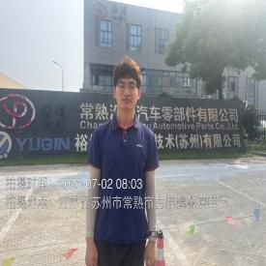  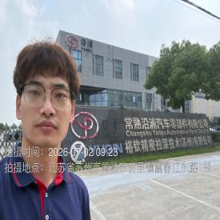  - 现场照片（如无提供用人单位保密相关证明）  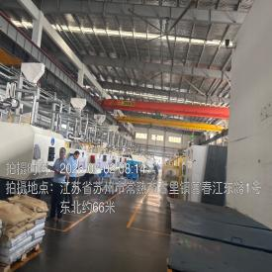  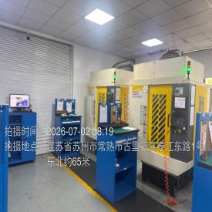  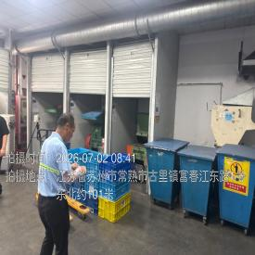
技术服务  图像影像 | 现场采样测量 | - 门口照片  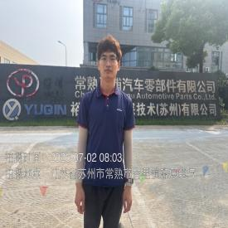  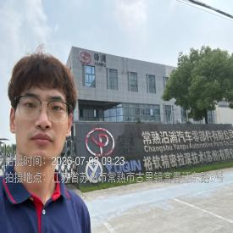  - 现场照片（如无提供用人单位保密相关证明）  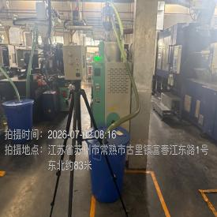  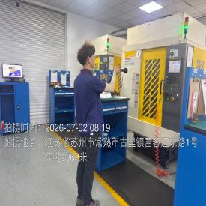  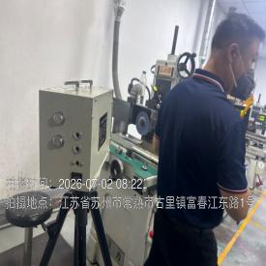  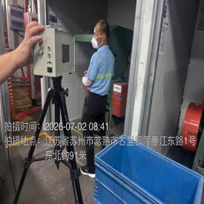

职业卫生技术服务报告网上公示信息表
项目信息 | 项目名称 | 诺莱特电池材料（苏州）有限公司定期检测
项目信息 | 报告质控编号 | 苏职质控（定期）（2026）021079
用人单位信息 | 用人单位名称 | 诺莱特电池材料（苏州）有限公司
用人单位信息 | 服务地址 | 苏州工业园区苏虹东路15号
用人单位信息 | 联系人 | 陈振华
职业卫生技术服务机构信息 | 机构名称 | 江苏康达检测技术股份有限公司
职业卫生技术服务机构信息 | 资质证书编号 | （苏）卫职技字[2021]第049号
项目组  人员信息 | 项目组成员 | 陈中秋、唐泽田
项目组  人员信息 | 现场调查人员 | 陈中秋、唐泽田 | 用人单位陪同人员 |  | 现场调查时间 | 2026-07-01~2026-07-01
项目组  人员信息 | 现场采样测量人员 | 陈中秋、唐泽田 | 用人单位陪同人员 |  | 现场采样测量时间 | 2026-07-01~2026-07-01
项目组  人员信息 | 实验室分析人员 |  |  |  | 实验室分析时间
技术服务  图像影像 | 现场调查 | - 门口照片  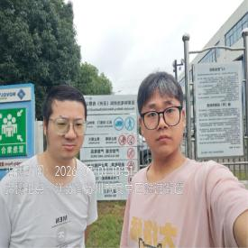  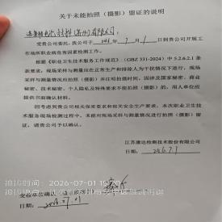  - 现场照片（如无提供用人单位保密相关证明）  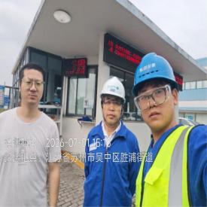
技术服务  图像影像 | 现场采样测量 | - 门口照片  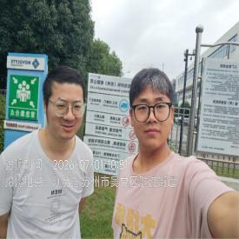  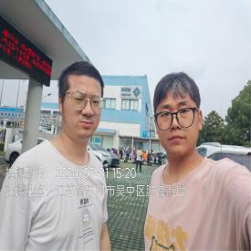  - 现场照片（如无提供用人单位保密相关证明）  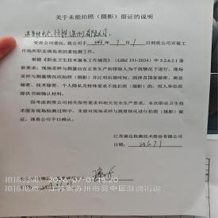

职业卫生技术服务报告网上公示信息表
项目信息 | 项目名称 | 捷博轴承技术（苏州）有限公司定期检测
项目信息 | 报告质控编号 | 苏职质控（定期）（2026）021080
用人单位信息 | 用人单位名称 | 捷博轴承技术（苏州）有限公司
用人单位信息 | 服务地址 | 苏州工业园区高新区向街10号
用人单位信息 | 联系人 | 夏蕾
职业卫生技术服务机构信息 | 机构名称 | 江苏康达检测技术股份有限公司
职业卫生技术服务机构信息 | 资质证书编号 | （苏）卫职技字[2021]第049号
项目组  人员信息 | 项目组成员 | 朱素杰、唐泽田
项目组  人员信息 | 现场调查人员 | 朱素杰、唐泽田 | 用人单位陪同人员 |  | 现场调查时间 | 2026-07-09~2026-07-09
项目组  人员信息 | 现场采样测量人员 | 朱素杰、唐泽田 | 用人单位陪同人员 |  | 现场采样测量时间 | 2026-07-09~2026-07-09
项目组  人员信息 | 实验室分析人员 |  |  |  | 实验室分析时间
技术服务  图像影像 | 现场调查 | - 门口照片  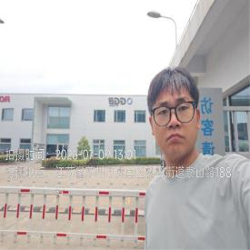  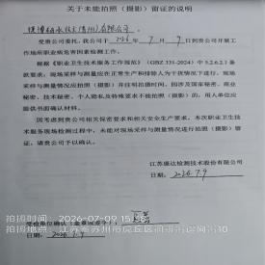  - 现场照片（如无提供用人单位保密相关证明）  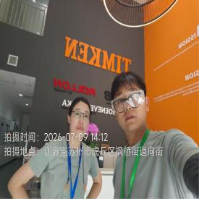
技术服务  图像影像 | 现场采样测量 | - 门口照片  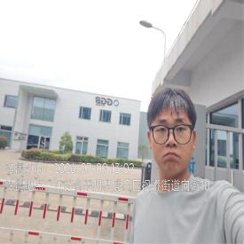  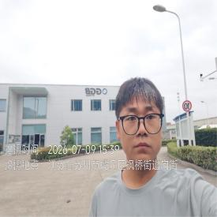  - 现场照片（如无提供用人单位保密相关证明）  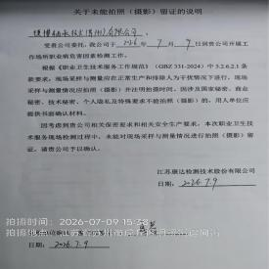

职业卫生技术服务报告网上公示信息表
项目信息 | 项目名称 | 苏州六九新材料科技有限公司定期检测
项目信息 | 报告质控编号 | 苏职质控（定期）（2026）021081
用人单位信息 | 用人单位名称 | 苏州六九新材料科技有限公司
用人单位信息 | 服务地址 | 江苏省苏州市漕湖街道春兴路46号
用人单位信息 | 联系人 | 贺瑞瑞
职业卫生技术服务机构信息 | 机构名称 | 江苏康达检测技术股份有限公司
职业卫生技术服务机构信息 | 资质证书编号 | （苏）卫职技字[2021]第049号
项目组  人员信息 | 项目组成员 | 朱素杰、甘宏丽
项目组  人员信息 | 现场调查人员 | 朱素杰、甘宏丽 | 用人单位陪同人员 |  | 现场调查时间 | 2026-07-02~2026-07-02
项目组  人员信息 | 现场采样测量人员 | 朱素杰、甘宏丽 | 用人单位陪同人员 |  | 现场采样测量时间 | 2026-07-02~2026-07-02
项目组  人员信息 | 实验室分析人员 |  |  |  | 实验室分析时间
技术服务  图像影像 | 现场调查 | - 门口照片  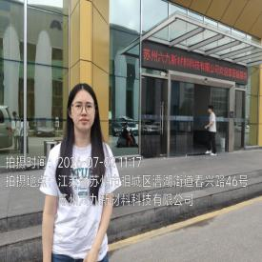  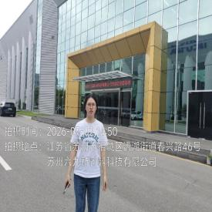  - 现场照片（如无提供用人单位保密相关证明）  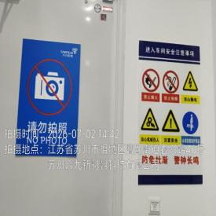  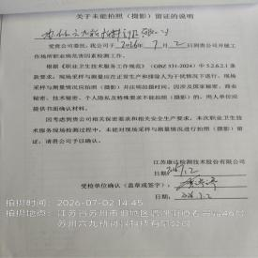
技术服务  图像影像 | 现场采样测量 | - 门口照片  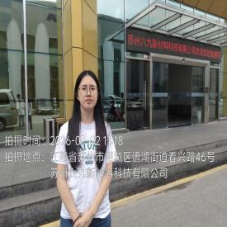  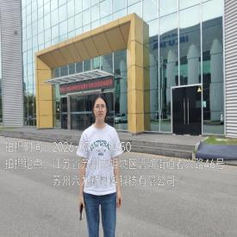  - 现场照片（如无提供用人单位保密相关证明）  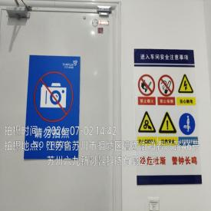  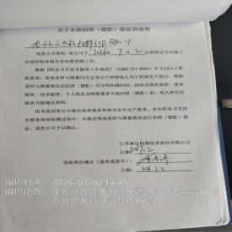  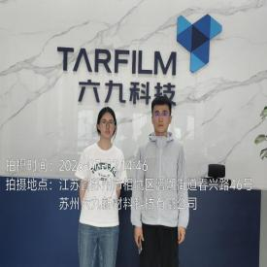

职业卫生技术服务报告网上公示信息表
项目信息 | 项目名称 | 苏州东远电子有限公司定期检测
项目信息 | 报告质控编号 | 苏职质控（定期）（2026）021142
用人单位信息 | 用人单位名称 | 苏州东远电子有限公司
用人单位信息 | 服务地址 | 苏州市吴中区胥口镇繁丰路888号3幢
用人单位信息 | 联系人 | 梁强
职业卫生技术服务机构信息 | 机构名称 | 江苏康达检测技术股份有限公司
职业卫生技术服务机构信息 | 资质证书编号 | （苏）卫职技字[2021]第049号
项目组  人员信息 | 项目组成员 | 周丽、张梦磊、高杨、程行行、徐敏
项目组  人员信息 | 现场调查人员 | 张梦磊、高杨 | 用人单位陪同人员 |  | 现场调查时间 | 2026-07-09~2026-07-09
项目组  人员信息 | 现场采样测量人员 | 张梦磊、高杨 | 用人单位陪同人员 |  | 现场采样测量时间 | 2026-07-09~2026-07-09
项目组  人员信息 | 实验室分析人员 | 周丽、程行行、徐敏 |  |  | 实验室分析时间
技术服务  图像影像 | 现场调查 | - 门口照片  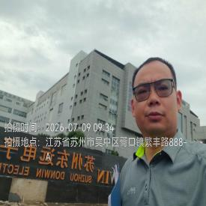  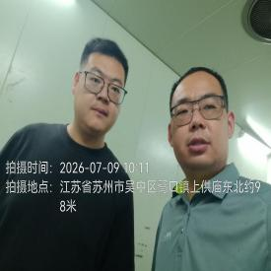  - 现场照片（如无提供用人单位保密相关证明）  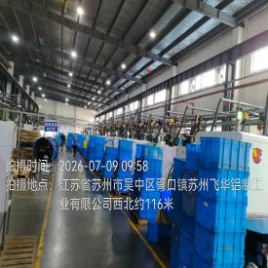  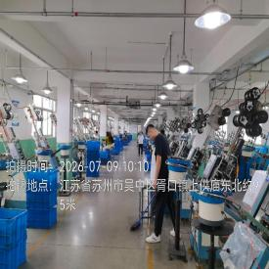
技术服务  图像影像 | 现场采样测量 | - 门口照片  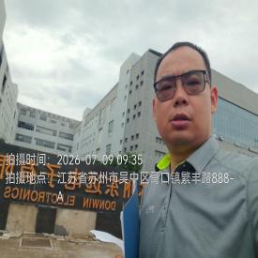  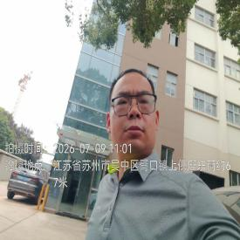  - 现场照片（如无提供用人单位保密相关证明）  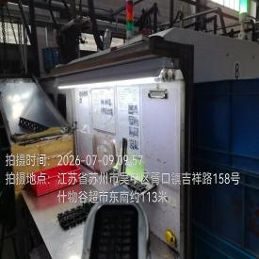  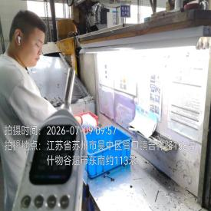  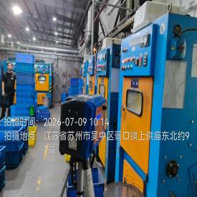

职业卫生技术服务报告网上公示信息表
项目信息 | 项目名称 | 和阳科技(常熟)有限公司定期检测
项目信息 | 报告质控编号 | 苏职质控（定期）（2026）021167
用人单位信息 | 用人单位名称 | 和阳科技(常熟)有限公司
用人单位信息 | 服务地址 | 江苏省_苏州市_常熟市
用人单位信息 | 联系人 | 陈帅
职业卫生技术服务机构信息 | 机构名称 | 江苏康达检测技术股份有限公司
职业卫生技术服务机构信息 | 资质证书编号 | （苏）卫职技字[2021]第049号
项目组  人员信息 | 项目组成员 | 周丽、张梦磊、钱亚骜、孙传甫、左成静、程行行、孙赛、魏恒宇
项目组  人员信息 | 现场调查人员 | 张梦磊、钱亚骜 | 用人单位陪同人员 |  | 现场调查时间 | 2026-06-30~2026-06-30
项目组  人员信息 | 现场采样测量人员 | 张梦磊、钱亚骜 | 用人单位陪同人员 |  | 现场采样测量时间 | 2026-06-30~2026-06-30
项目组  人员信息 | 实验室分析人员 | 周丽、孙传甫、左成静、程行行、孙赛、魏恒宇 |  |  | 实验室分析时间
技术服务  图像影像 | 现场调查 | - 门口照片  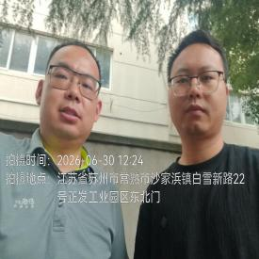  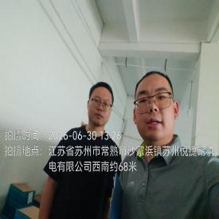  - 现场照片（如无提供用人单位保密相关证明）  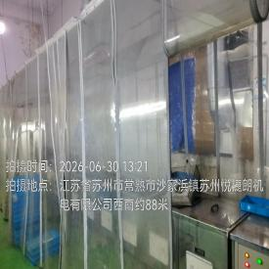  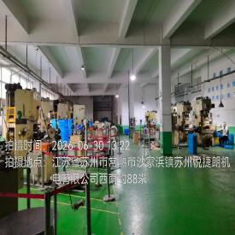
技术服务  图像影像 | 现场采样测量 | - 门口照片  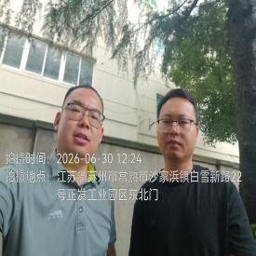  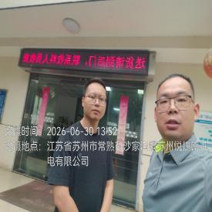  - 现场照片（如无提供用人单位保密相关证明）  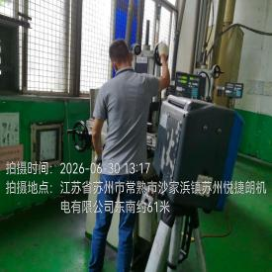  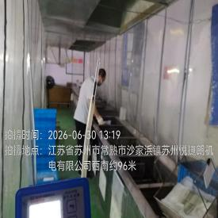  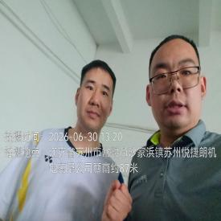  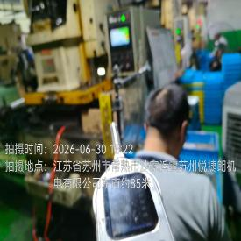

职业卫生技术服务报告网上公示信息表
项目信息 | 项目名称 | 昆山庆东非金属材料有限公司定期检测
项目信息 | 报告质控编号 | 苏职质控（定期）（2026）021190
用人单位信息 | 用人单位名称 | 昆山庆东非金属材料有限公司
用人单位信息 | 服务地址 | 江苏省_苏州市_昆山市
用人单位信息 | 联系人 | 唐勇
职业卫生技术服务机构信息 | 机构名称 | 江苏康达检测技术股份有限公司
职业卫生技术服务机构信息 | 资质证书编号 | （苏）卫职技字[2021]第049号
项目组  人员信息 | 项目组成员 | 周丽、何帅、杨建峰、程行行、孙赛
项目组  人员信息 | 现场调查人员 | 何帅、杨建峰 | 用人单位陪同人员 |  | 现场调查时间 | 2026-07-02~2026-07-02
项目组  人员信息 | 现场采样测量人员 | 何帅、杨建峰 | 用人单位陪同人员 |  | 现场采样测量时间 | 2026-07-02~2026-07-02
项目组  人员信息 | 实验室分析人员 | 周丽、程行行、孙赛 |  |  | 实验室分析时间
技术服务  图像影像 | 现场调查 | - 门口照片  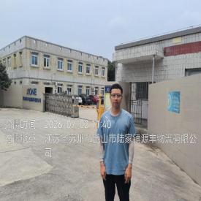  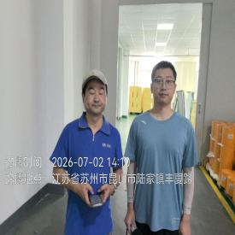  - 现场照片（如无提供用人单位保密相关证明）  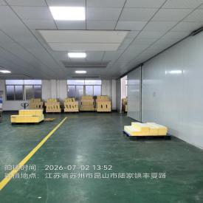
技术服务  图像影像 | 现场采样测量 | - 门口照片  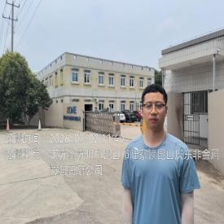  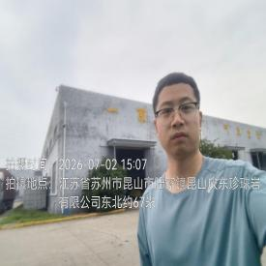  - 现场照片（如无提供用人单位保密相关证明）  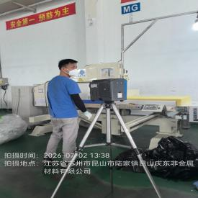  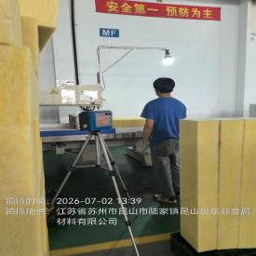  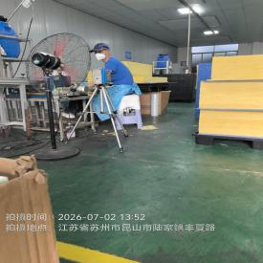  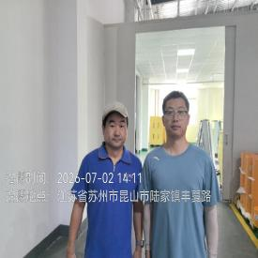

职业卫生技术服务报告网上公示信息表
项目信息 | 项目名称 | 苏州市汇城彩板钢架制造有限公司定期检测
项目信息 | 报告质控编号 | 苏职质控（定期）（2026）021241
用人单位信息 | 用人单位名称 | 苏州市汇城彩板钢架制造有限公司
用人单位信息 | 服务地址 | 江苏省苏州市吴江区桃源镇远欣路1833号
用人单位信息 | 联系人 | 姚卫东
职业卫生技术服务机构信息 | 机构名称 | 江苏康达检测技术股份有限公司
职业卫生技术服务机构信息 | 资质证书编号 | （苏）卫职技字[2021]第049号
项目组  人员信息 | 项目组成员 | 周丽、张梦磊、吴秋硕、陈中秋、程行行、章子豪、陈祖玉、徐敏
项目组  人员信息 | 现场调查人员 | 张梦磊、陈中秋 | 用人单位陪同人员 |  | 现场调查时间 | 2026-07-12~2026-07-12
项目组  人员信息 | 现场采样测量人员 | 张梦磊、陈中秋 | 用人单位陪同人员 |  | 现场采样测量时间 | 2026-07-12~2026-07-12
项目组  人员信息 | 实验室分析人员 | 周丽、吴秋硕、程行行、章子豪、陈祖玉、徐敏 |  |  | 实验室分析时间
技术服务  图像影像 | 现场调查 | - 门口照片  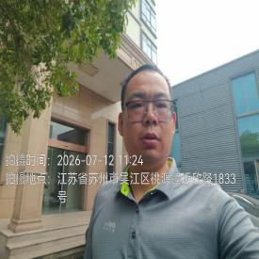  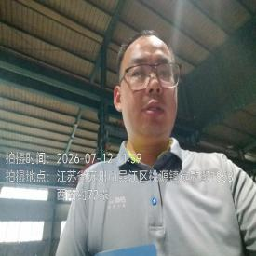  - 现场照片（如无提供用人单位保密相关证明）  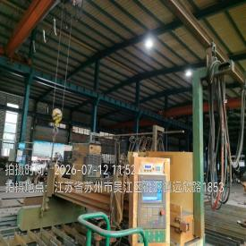  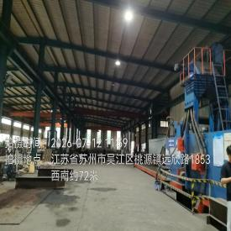
技术服务  图像影像 | 现场采样测量 | - 门口照片  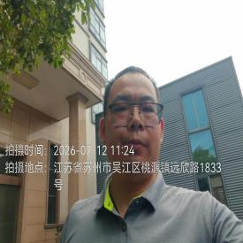  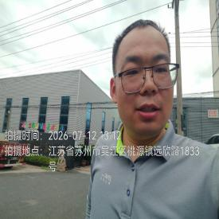  - 现场照片（如无提供用人单位保密相关证明）  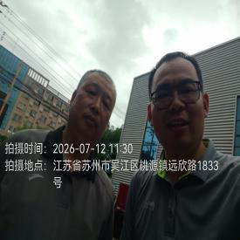  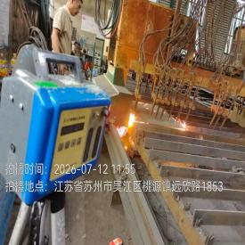  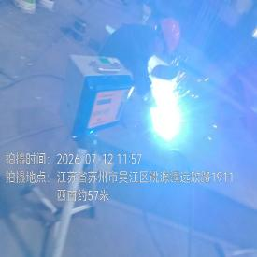  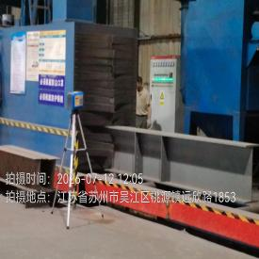

职业卫生技术服务报告网上公示信息表
项目信息 | 项目名称 | 江苏势航物联科技有限公司定期检测
项目信息 | 报告质控编号 | 苏职质控（定期）（2026）021351
用人单位信息 | 用人单位名称 | 江苏势航物联科技有限公司
用人单位信息 | 服务地址 | 南通市崇川区新安路99号
用人单位信息 | 联系人 | 孙平安
职业卫生技术服务机构信息 | 机构名称 | 江苏康达检测技术股份有限公司
职业卫生技术服务机构信息 | 资质证书编号 | （苏）卫职技字[2021]第049号
项目组  人员信息 | 项目组成员 | 周丽、陶鸿飞、孙传甫、左成静、孙赛、徐敏、林海雪原、魏恒宇
项目组  人员信息 | 现场调查人员 | 陶鸿飞、林海雪原 | 用人单位陪同人员 |  | 现场调查时间 | 2026-07-06~2026-07-06
项目组  人员信息 | 现场采样测量人员 | 陶鸿飞、林海雪原 | 用人单位陪同人员 |  | 现场采样测量时间 | 2026-07-06~2026-07-06
项目组  人员信息 | 实验室分析人员 | 周丽、孙传甫、左成静、孙赛、徐敏、魏恒宇 |  |  | 实验室分析时间
技术服务  图像影像 | 现场调查 | - 门口照片  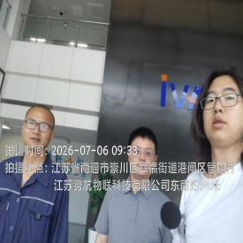  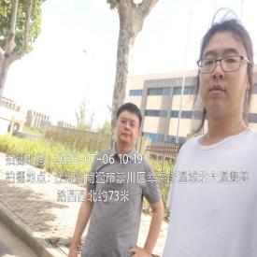  - 现场照片（如无提供用人单位保密相关证明）  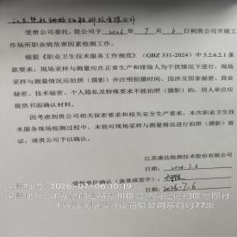
技术服务  图像影像 | 现场采样测量 | - 门口照片  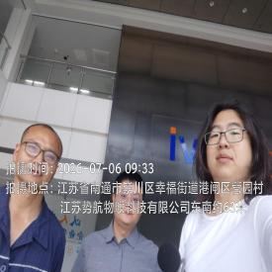  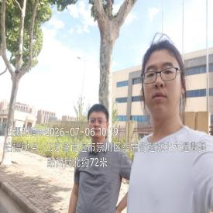  - 现场照片（如无提供用人单位保密相关证明）  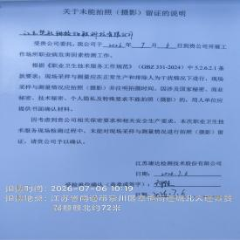

职业卫生技术服务报告网上公示信息表
项目信息 | 项目名称 | 腾辉电子（苏州）有限公司定期检测
项目信息 | 报告质控编号 | 苏职质控（定期）（2026）021379
用人单位信息 | 用人单位名称 | 腾辉电子（苏州）有限公司
用人单位信息 | 服务地址 | 苏州高新区泰山路308号
用人单位信息 | 联系人 | 龚
职业卫生技术服务机构信息 | 机构名称 | 江苏康达检测技术股份有限公司
职业卫生技术服务机构信息 | 资质证书编号 | （苏）卫职技字[2021]第049号
项目组  人员信息 | 项目组成员 | 何帅、唐泽田
项目组  人员信息 | 现场调查人员 | 何帅、唐泽田 | 用人单位陪同人员 |  | 现场调查时间 | 2026-07-03~2026-07-03
项目组  人员信息 | 现场采样测量人员 | 何帅、唐泽田 | 用人单位陪同人员 |  | 现场采样测量时间 | 2026-07-03~2026-07-03
项目组  人员信息 | 实验室分析人员 |  |  |  | 实验室分析时间
技术服务  图像影像 | 现场调查 | - 门口照片  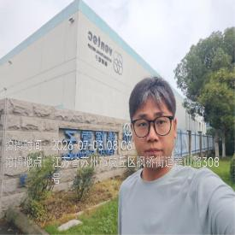  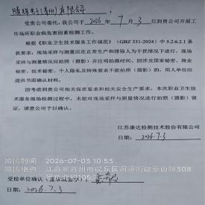  - 现场照片（如无提供用人单位保密相关证明）  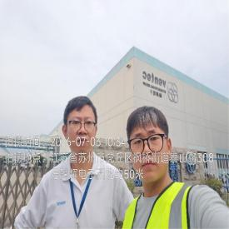
技术服务  图像影像 | 现场采样测量 | - 门口照片  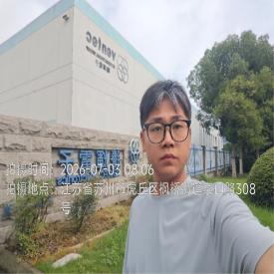  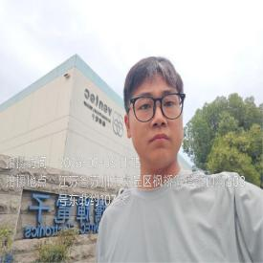  - 现场照片（如无提供用人单位保密相关证明）  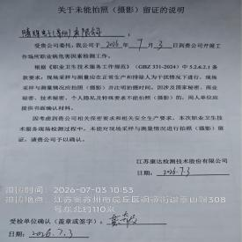

职业卫生技术服务报告网上公示信息表
项目信息 | 项目名称 | 苏州市吴中区光福鼎隆装饰材料厂定期检测
项目信息 | 报告质控编号 | 苏职质控（定期）（2026）021421
用人单位信息 | 用人单位名称 | 苏州市吴中区光福鼎隆装饰材料厂
用人单位信息 | 服务地址 | 江苏省苏州市吴中区吴中区光福镇工业园区高木桥小区
用人单位信息 | 联系人 | 陆晓玲
职业卫生技术服务机构信息 | 机构名称 | 江苏康达检测技术股份有限公司
职业卫生技术服务机构信息 | 资质证书编号 | （苏）卫职技字[2021]第049号
项目组  人员信息 | 项目组成员 | 张梦磊、高杨、孙传甫、左成静、魏恒宇
项目组  人员信息 | 现场调查人员 | 张梦磊、高杨 | 用人单位陪同人员 |  | 现场调查时间 | 2026-07-09~2026-07-09
项目组  人员信息 | 现场采样测量人员 | 张梦磊、高杨 | 用人单位陪同人员 |  | 现场采样测量时间 | 2026-07-09~2026-07-09
项目组  人员信息 | 实验室分析人员 | 孙传甫、左成静、魏恒宇 |  |  | 实验室分析时间
技术服务  图像影像 | 现场调查 | - 门口照片  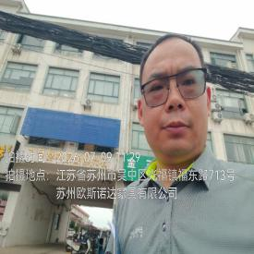  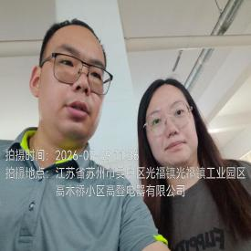  - 现场照片（如无提供用人单位保密相关证明）  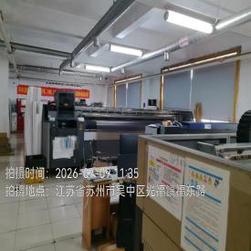
技术服务  图像影像 | 现场采样测量 | - 门口照片  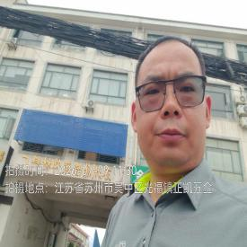  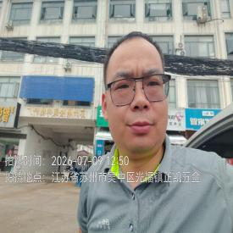  - 现场照片（如无提供用人单位保密相关证明）  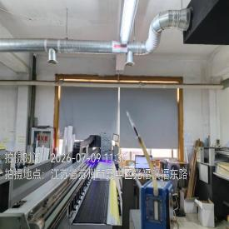  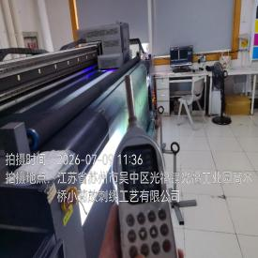

职业卫生技术服务报告网上公示信息表
项目信息 | 项目名称 | 五矿邯钢（苏州）钢材加工有限公司定期检测
项目信息 | 报告质控编号 | 苏职质控（定期）（2026）021449
用人单位信息 | 用人单位名称 | 五矿邯钢（苏州）钢材加工有限公司
用人单位信息 | 服务地址 | 江苏省_苏州市_太仓市
用人单位信息 | 联系人 | 曹经理
职业卫生技术服务机构信息 | 机构名称 | 江苏康达检测技术股份有限公司
职业卫生技术服务机构信息 | 资质证书编号 | （苏）卫职技字[2021]第049号
项目组  人员信息 | 项目组成员 | 杨建峰、张梦磊
项目组  人员信息 | 现场调查人员 | 杨建峰、张梦磊 | 用人单位陪同人员 |  | 现场调查时间 | 2026-07-11~2026-07-11
项目组  人员信息 | 现场采样测量人员 | 杨建峰、张梦磊 | 用人单位陪同人员 |  | 现场采样测量时间 | 2026-07-11~2026-07-11
项目组  人员信息 | 实验室分析人员 |  |  |  | 实验室分析时间
技术服务  图像影像 | 现场调查 | - 门口照片  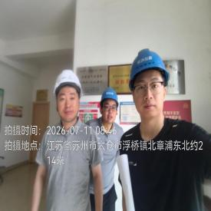  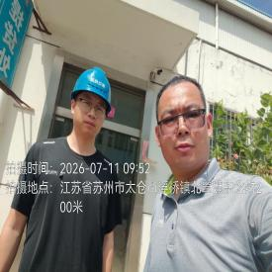  - 现场照片（如无提供用人单位保密相关证明）  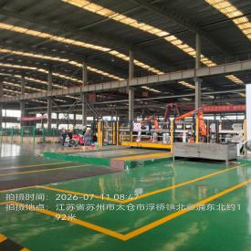  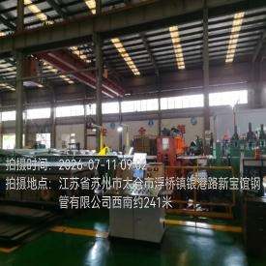
技术服务  图像影像 | 现场采样测量 | - 门口照片  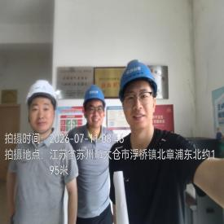  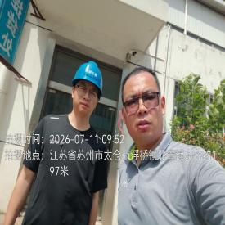  - 现场照片（如无提供用人单位保密相关证明）  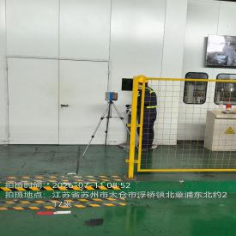  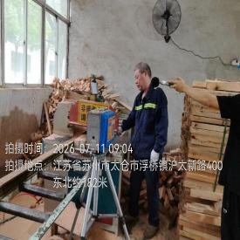

职业卫生技术服务报告网上公示信息表
项目信息 | 项目名称 | 禧玛诺（昆山）自行车零件有限公司定期检测
项目信息 | 报告质控编号 | 苏职质控（定期）（2026）021475
用人单位信息 | 用人单位名称 | 禧玛诺（昆山）自行车零件有限公司
用人单位信息 | 服务地址 | 江苏省昆山开发区洞庭湖南路6号
用人单位信息 | 联系人 | 王庆华
职业卫生技术服务机构信息 | 机构名称 | 江苏康达检测技术股份有限公司
职业卫生技术服务机构信息 | 资质证书编号 | （苏）卫职技字[2021]第049号
项目组  人员信息 | 项目组成员 | 唐泽田、熊兴瑞
项目组  人员信息 | 现场调查人员 | 唐泽田、熊兴瑞 | 用人单位陪同人员 |  | 现场调查时间 | 2026-07-18~2026-07-18
项目组  人员信息 | 现场采样测量人员 | 唐泽田、熊兴瑞 | 用人单位陪同人员 |  | 现场采样测量时间 | 2026-07-18~2026-07-18
项目组  人员信息 | 实验室分析人员 |  |  |  | 实验室分析时间
技术服务  图像影像 | 现场调查 | - 门口照片  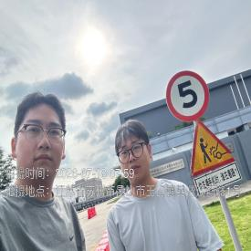  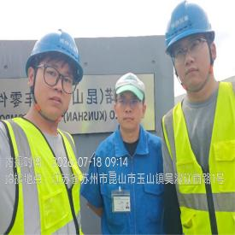  - 现场照片（如无提供用人单位保密相关证明）  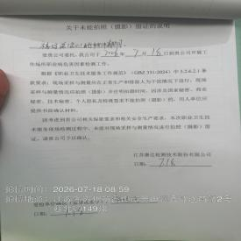
技术服务  图像影像 | 现场采样测量 | - 门口照片  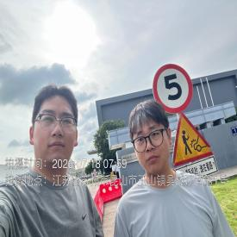  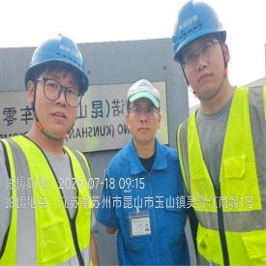  - 现场照片（如无提供用人单位保密相关证明）  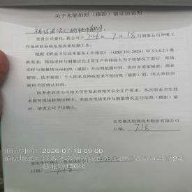

职业卫生技术服务报告网上公示信息表
项目信息 | 项目名称 | 常熟市大柱锚链附件有限公司定期检测
项目信息 | 报告质控编号 | 苏职质控（定期）（2026）021486
用人单位信息 | 用人单位名称 | 常熟市大柱锚链附件有限公司
用人单位信息 | 服务地址 | 常熟
用人单位信息 | 联系人 | 王雪均
职业卫生技术服务机构信息 | 机构名称 | 江苏康达检测技术股份有限公司
职业卫生技术服务机构信息 | 资质证书编号 | （苏）卫职技字[2021]第049号
项目组  人员信息 | 项目组成员 | 朱素杰、陶鸿飞
项目组  人员信息 | 现场调查人员 | 朱素杰、陶鸿飞 | 用人单位陪同人员 |  | 现场调查时间 | 2026-07-01~2026-07-01
项目组  人员信息 | 现场采样测量人员 | 朱素杰、陶鸿飞 | 用人单位陪同人员 |  | 现场采样测量时间 | 2026-07-01~2026-07-01
项目组  人员信息 | 实验室分析人员 |  |  |  | 实验室分析时间
技术服务  图像影像 | 现场调查 | - 门口照片  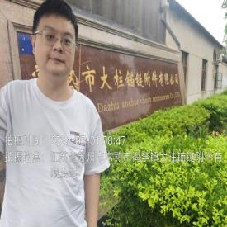  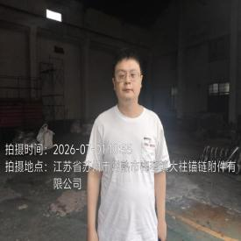  - 现场照片（如无提供用人单位保密相关证明）  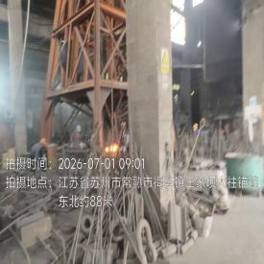  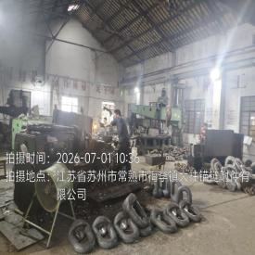
技术服务  图像影像 | 现场采样测量 | - 门口照片  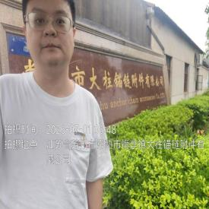  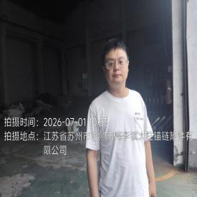  - 现场照片（如无提供用人单位保密相关证明）  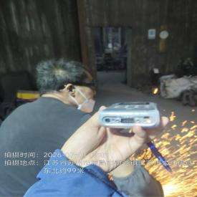  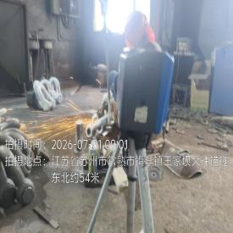  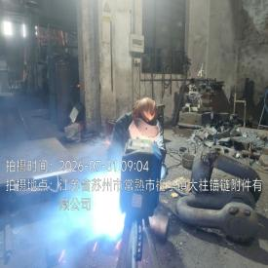  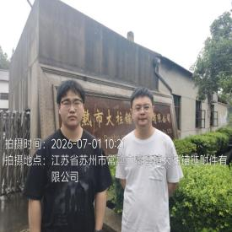

职业卫生技术服务报告网上公示信息表
项目信息 | 项目名称 | 松下电器研究开发（苏州）有限公司定期检测
项目信息 | 报告质控编号 | 苏职质控（定期）（2026）021715
用人单位信息 | 用人单位名称 | 松下电器研究开发（苏州）有限公司
用人单位信息 | 服务地址 | 苏州工业园区钟南街300号
用人单位信息 | 联系人 | 朱屹
职业卫生技术服务机构信息 | 机构名称 | 江苏康达检测技术股份有限公司
职业卫生技术服务机构信息 | 资质证书编号 | （苏）卫职技字[2021]第049号
项目组  人员信息 | 项目组成员 | 周丽、许燕、浦宗浩、孙赛、徐敏
项目组  人员信息 | 现场调查人员 | 许燕、浦宗浩 | 用人单位陪同人员 |  | 现场调查时间 | 2026-07-16~2026-07-16
项目组  人员信息 | 现场采样测量人员 | 许燕、浦宗浩 | 用人单位陪同人员 |  | 现场采样测量时间 | 2026-07-16~2026-07-16
项目组  人员信息 | 实验室分析人员 | 周丽、孙赛、徐敏 |  |  | 实验室分析时间
技术服务  图像影像 | 现场调查 | - 门口照片  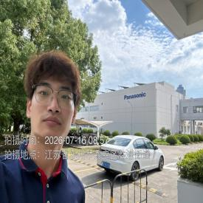  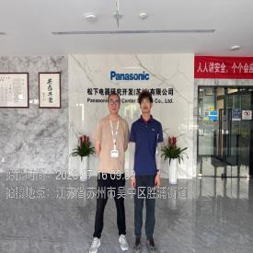  - 现场照片（如无提供用人单位保密相关证明）  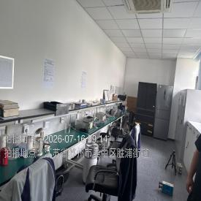
技术服务  图像影像 | 现场采样测量 | - 门口照片  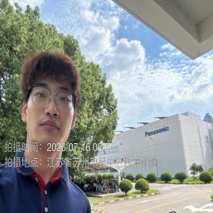  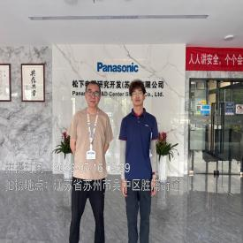  - 现场照片（如无提供用人单位保密相关证明）  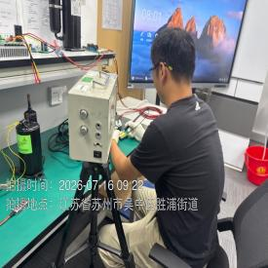

职业卫生技术服务报告网上公示信息表
项目信息 | 项目名称 | 日克耐热材料（昆山）有限公司定期检测
项目信息 | 报告质控编号 | 苏职质控（定期）（2026）021720
用人单位信息 | 用人单位名称 | 日克耐热材料（昆山）有限公司
用人单位信息 | 服务地址 | 江苏省昆山市巴城镇石牌工商管理区塔基路西侧
用人单位信息 | 联系人 | 陈建国
职业卫生技术服务机构信息 | 机构名称 | 江苏康达检测技术股份有限公司
职业卫生技术服务机构信息 | 资质证书编号 | （苏）卫职技字[2021]第049号
项目组  人员信息 | 项目组成员 | 浦宗浩、林海雪原
项目组  人员信息 | 现场调查人员 | 浦宗浩、林海雪原 | 用人单位陪同人员 |  | 现场调查时间 | 2026-07-04~2026-07-04
项目组  人员信息 | 现场采样测量人员 | 浦宗浩、林海雪原 | 用人单位陪同人员 |  | 现场采样测量时间 | 2026-07-04~2026-07-04
项目组  人员信息 | 实验室分析人员 |  |  |  | 实验室分析时间
技术服务  图像影像 | 现场调查 | - 门口照片  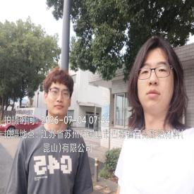  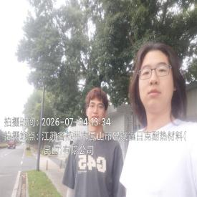  - 现场照片（如无提供用人单位保密相关证明）  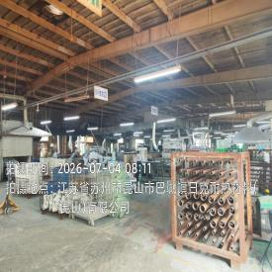  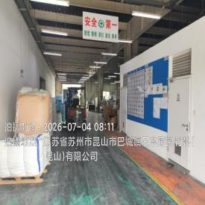
技术服务  图像影像 | 现场采样测量 | - 门口照片  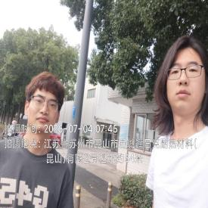  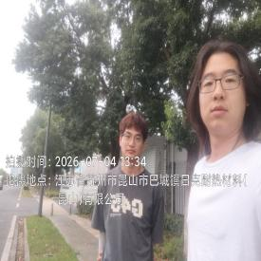  - 现场照片（如无提供用人单位保密相关证明）  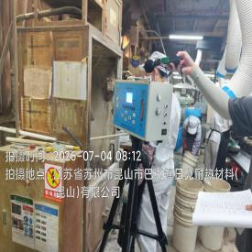  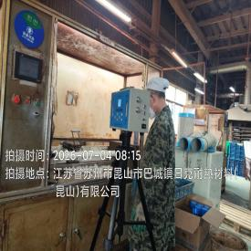  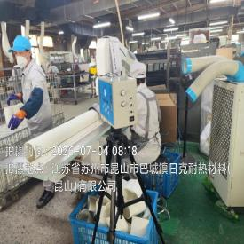

职业卫生技术服务报告网上公示信息表
项目信息 | 项目名称 | 苏州诺真精密零部件有限公司定期检测
项目信息 | 报告质控编号 | 苏职质控（定期）（2026）021733
用人单位信息 | 用人单位名称 | 苏州诺真精密零部件有限公司
用人单位信息 | 服务地址 | 江苏省苏州市
用人单位信息 | 联系人 | 沈文娟
职业卫生技术服务机构信息 | 机构名称 | 江苏康达检测技术股份有限公司
职业卫生技术服务机构信息 | 资质证书编号 | （苏）卫职技字[2021]第049号
项目组  人员信息 | 项目组成员 | 周丽、许燕、浦宗浩、程行行、孙赛
项目组  人员信息 | 现场调查人员 | 许燕、浦宗浩 | 用人单位陪同人员 |  | 现场调查时间 | 2026-07-17~2026-07-17
项目组  人员信息 | 现场采样测量人员 | 许燕、浦宗浩 | 用人单位陪同人员 |  | 现场采样测量时间 | 2026-07-17~2026-07-17
项目组  人员信息 | 实验室分析人员 | 周丽、程行行、孙赛 |  |  | 实验室分析时间
技术服务  图像影像 | 现场调查 | - 门口照片  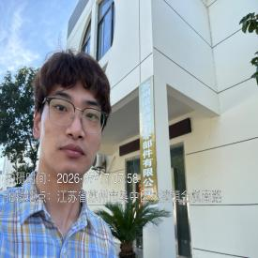  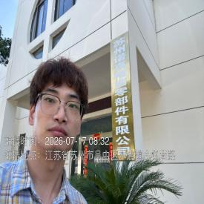  - 现场照片（如无提供用人单位保密相关证明）  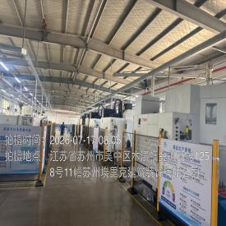
技术服务  图像影像 | 现场采样测量 | - 门口照片  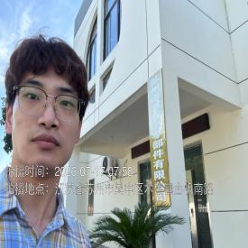  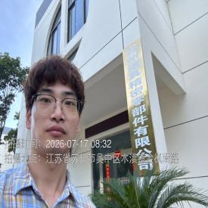  - 现场照片（如无提供用人单位保密相关证明）  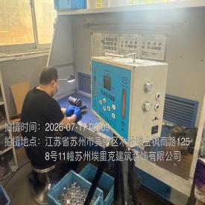

职业卫生技术服务报告网上公示信息表
项目信息 | 项目名称 | 苏州迪艾福半导体有限公司定期检测
项目信息 | 报告质控编号 | 苏职质控（定期）（2026）021857
用人单位信息 | 用人单位名称 | 苏州迪艾福半导体有限公司
用人单位信息 | 服务地址 | 苏州市相城区渭塘镇新燕大道109号
用人单位信息 | 联系人 | 杨俊杰
职业卫生技术服务机构信息 | 机构名称 | 江苏康达检测技术股份有限公司
职业卫生技术服务机构信息 | 资质证书编号 | （苏）卫职技字[2021]第049号
项目组  人员信息 | 项目组成员 | 周丽、浦宗浩、张梦磊、吴秋硕、程行行、孙赛、王子潮、陈祖玉、赵小芳
项目组  人员信息 | 现场调查人员 | 浦宗浩、张梦磊 | 用人单位陪同人员 |  | 现场调查时间 | 2026-07-03~2026-07-03
项目组  人员信息 | 现场采样测量人员 | 浦宗浩、张梦磊 | 用人单位陪同人员 |  | 现场采样测量时间 | 2026-07-03~2026-07-03
项目组  人员信息 | 实验室分析人员 | 周丽、吴秋硕、程行行、孙赛、王子潮、陈祖玉、赵小芳 |  |  | 实验室分析时间
技术服务  图像影像 | 现场调查 | - 门口照片  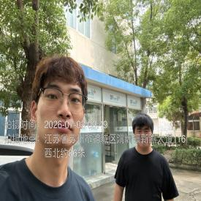  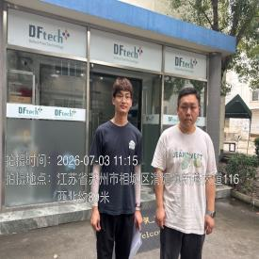  - 现场照片（如无提供用人单位保密相关证明）  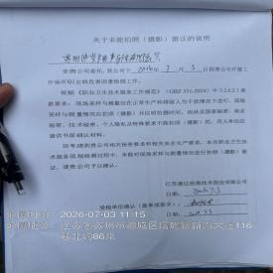
技术服务  图像影像 | 现场采样测量 | - 门口照片  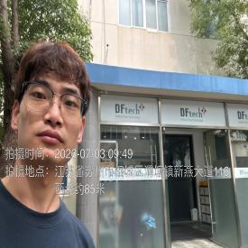  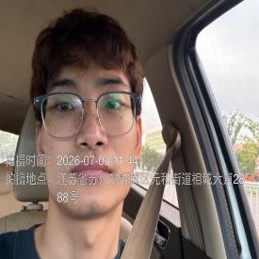  - 现场照片（如无提供用人单位保密相关证明）  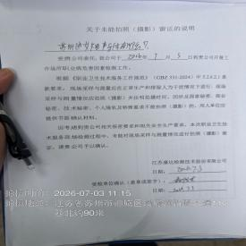

职业卫生技术服务报告网上公示信息表
项目信息 | 项目名称 | 冠亿精密工业（昆山）有限公司定期检测
项目信息 | 报告质控编号 | 苏职质控（定期）（2026）021947
用人单位信息 | 用人单位名称 | 冠亿精密工业（昆山）有限公司
用人单位信息 | 服务地址 | 昆山市陆家镇金阳东路2号
用人单位信息 | 联系人 | 未经理
职业卫生技术服务机构信息 | 机构名称 | 江苏康达检测技术股份有限公司
职业卫生技术服务机构信息 | 资质证书编号 | （苏）卫职技字[2021]第049号
项目组  人员信息 | 项目组成员 | 朱素杰、叶圆圆
项目组  人员信息 | 现场调查人员 | 朱素杰、叶圆圆 | 用人单位陪同人员 |  | 现场调查时间 | 2026-07-14~2026-07-14
项目组  人员信息 | 现场采样测量人员 | 朱素杰、叶圆圆 | 用人单位陪同人员 |  | 现场采样测量时间 | 2026-07-14~2026-07-14
项目组  人员信息 | 实验室分析人员 |  |  |  | 实验室分析时间
技术服务  图像影像 | 现场调查 | - 门口照片  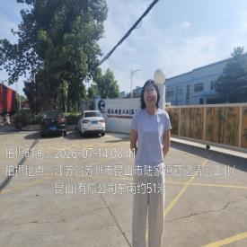  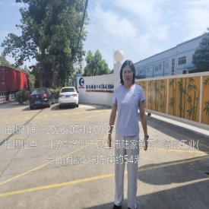  - 现场照片（如无提供用人单位保密相关证明）  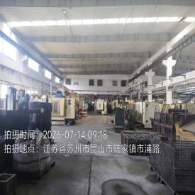
技术服务  图像影像 | 现场采样测量 | - 门口照片  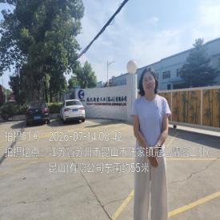  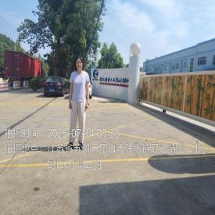  - 现场照片（如无提供用人单位保密相关证明）  